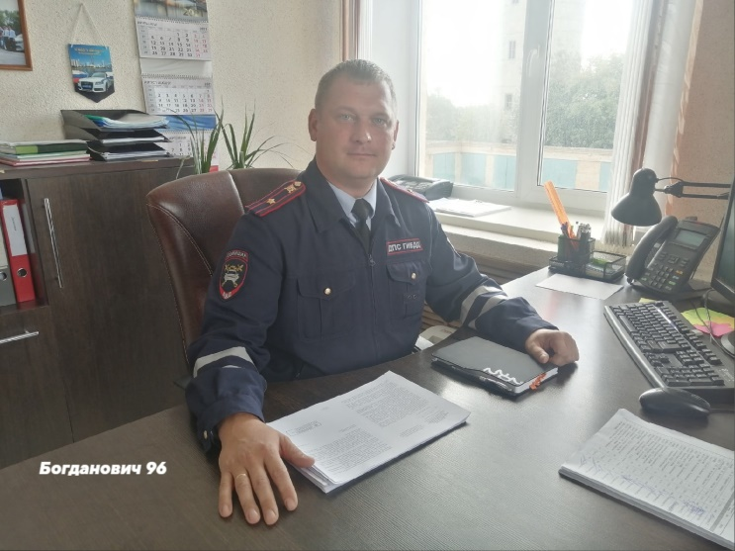
Обращение начальника
ОГИБДД майора полиции
Антона Головина к родителям

Уважаемые родители!

Хочется обратиться ко всем, у кого есть дети и кому не безразлична их судьба. На сегодняшний день проблема детского дорожно-транспортного травматизма стоит очень остро.
С начала 2021 года на территории Свердловской области в дорожных авариях погибли 15 детей и 224 ребенка получили травмы различной степени тяжести. Только в нашем районе произошло 7 ДТП, в которых четверо детей пострадали.
Безответственное поведение, в первую очередь взрослых людей, приводит к таким последствиям. Дети вовсе не думают о той опасности, которая может возникнуть на дороге. Они ведут себя так, как поступают в подобной ситуации их родители, повторяя манеру поведения и на проезжей части.
Хочется обратить внимание родителей. Разъясняйте своим чадам Правила безопасного поведения на дороге, ежедневно напоминайте о необходимости быть внимательными вблизи проезжей части, научите детей концентрировать свое внимание на возможные опасности, расскажите сыну и дочке о том, какими последствиями чревато использование во время перехода дороги наушников и гаджетов, отвлекающих внимание, регулярно отрабатывайте с ребенком безопасные маршруты движения. Также разъяснить, что пешеходный переход НЕБЕЗОПАСЕН. Ребенок, при переходе дороги как по регулируемому, так и по нерегулируемому пешеходному переходу, в обязательном порядке должен убедиться, что приближающиеся автомобили остановились и пропускают его, только тогда переходить дорогу.
Особенно хотелось бы обратиться к родителям, которые являются водителями. К огромному сожалению, до сих пор встречаются случаи, когда родители позволяют себе управлять транспортными средствами, находясь в состоянии опьянения, не пристегивают детей ремнями безопасности и перевозят малышей без детских удерживающих устройств, которые значительно снижают тяжесть последствий при ДТП и при применении экстренного торможения.
Сотрудники Госавтоинспекции Богдановичского района предпринимают все возможные меры по улучшению сложившейся ситуации, но стоит помнить: в первую очередь родители должны сформировать у ребенка навыки безопасного поведения на дороге. Не забывайте, что только самые близкие люди пользуются у детей непререкаемым авторитетом!
Поэтому хочу еще раз обратиться ко всем родителям: будьте внимательнее и терпеливее на дорогах, соблюдайте ПДД сами и не оставайтесь равнодушными, если видите, что нарушают дети. С раннего возраста приучайте детей соблюдать Правила дорожного движения. И не забывайте, что личный пример – самая доходчивая форма обучения.
Помните! Ребенок учится «законам дороги», беря пример с вас, родителей, и других взрослых. Пусть Ваш пример учит дисциплинированному поведению на улице не только Вашего ребенка, но и других детей.

